**Skogsøy September 2016**

**Moin Moin , hier ein kleiner Nachbericht zu unserem Angelurlaub im Herbst 2016.**

**Wie schon viele Male zuvor war unser Ziel die zauberhafte kleine Insel Skogsøy in der Nähe von Mandal.**

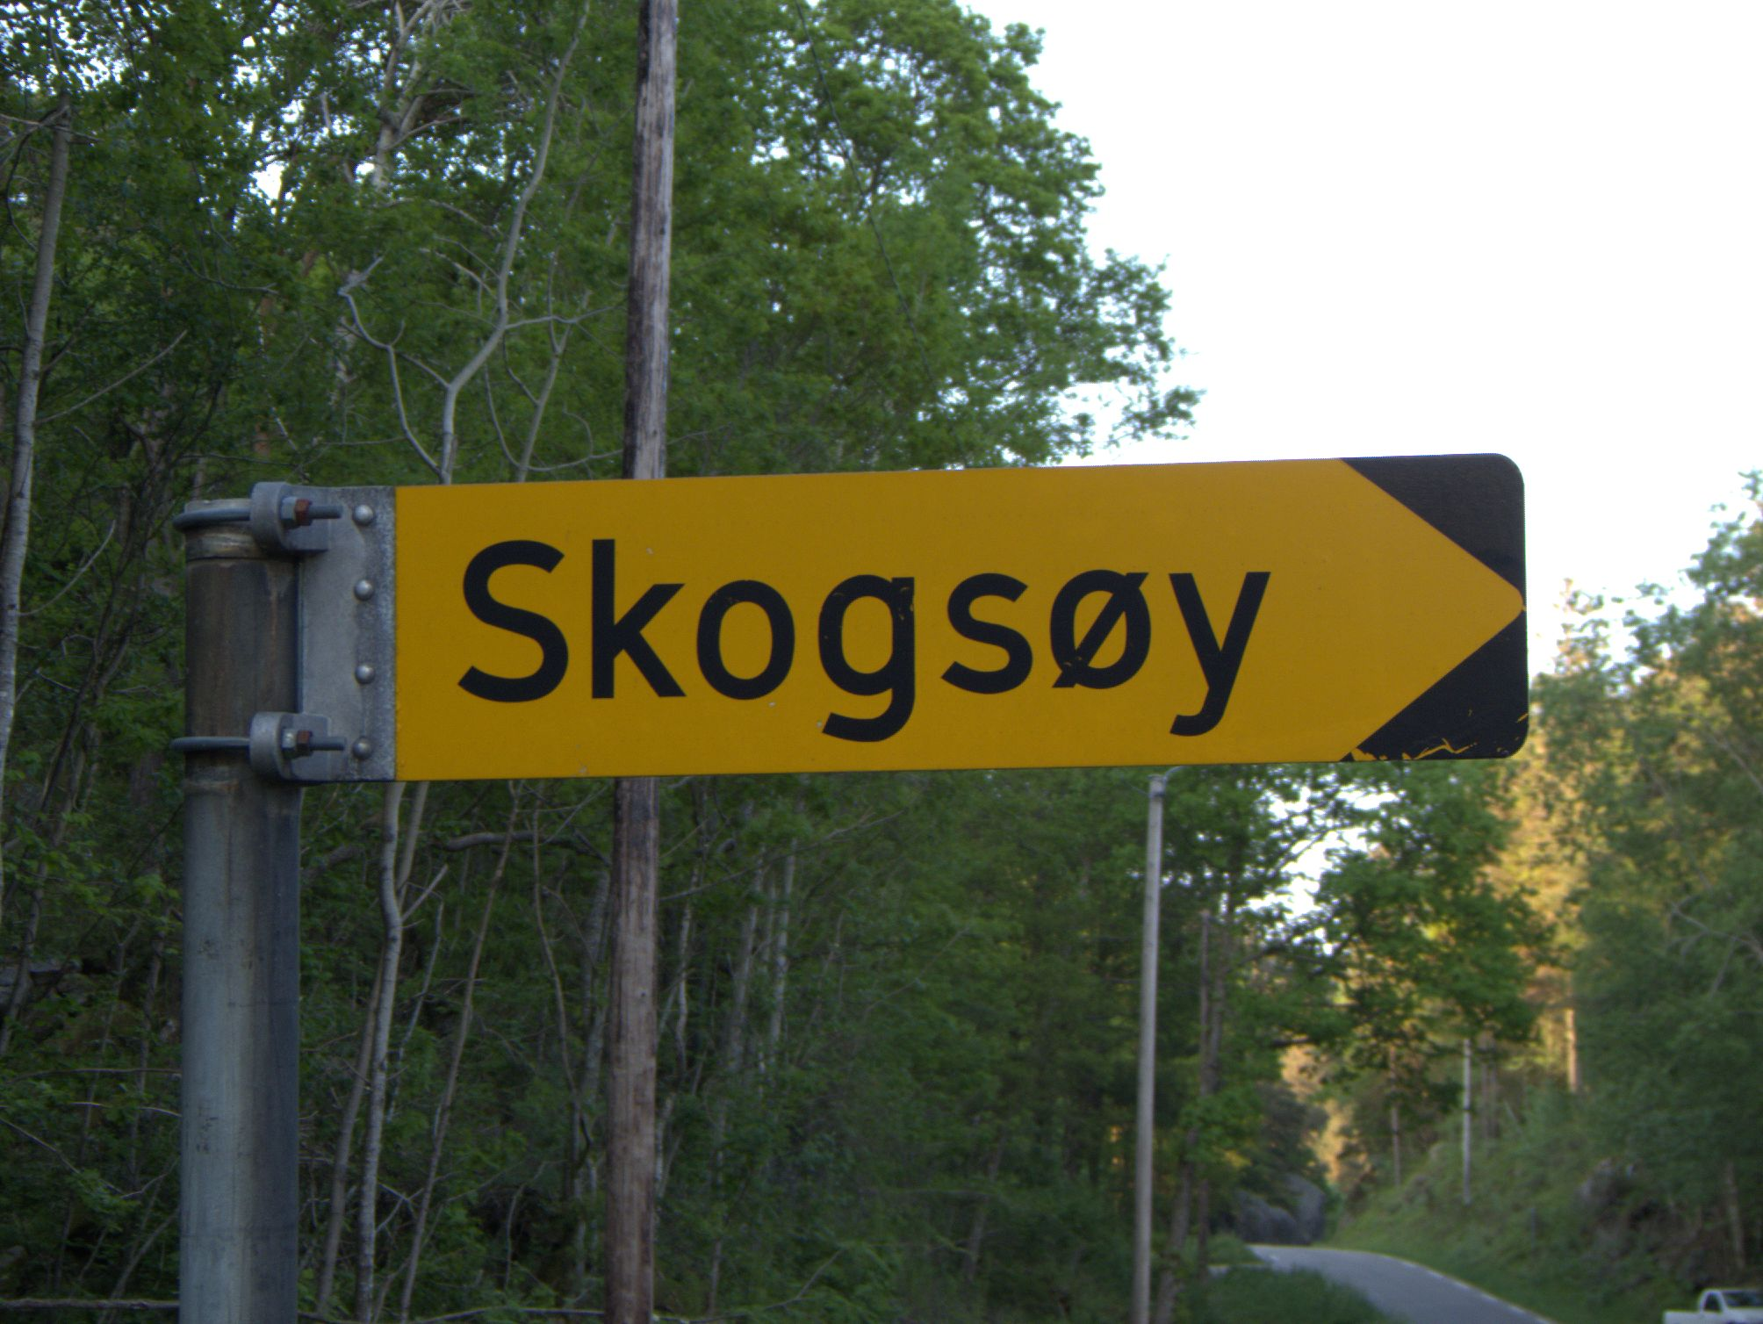

**Unser Ferienhaus haben wir bei Reiner Frühling (www.suednorwegen.de) gebucht.**

**Unsere Wahl fiel zum wiederholten Male auf das schöne Sörland 114.**

**Für 3 Erwachsene genau die richtige Größe. Auch das dazu gebuchte Boot ist für 3 Personen ideal.**

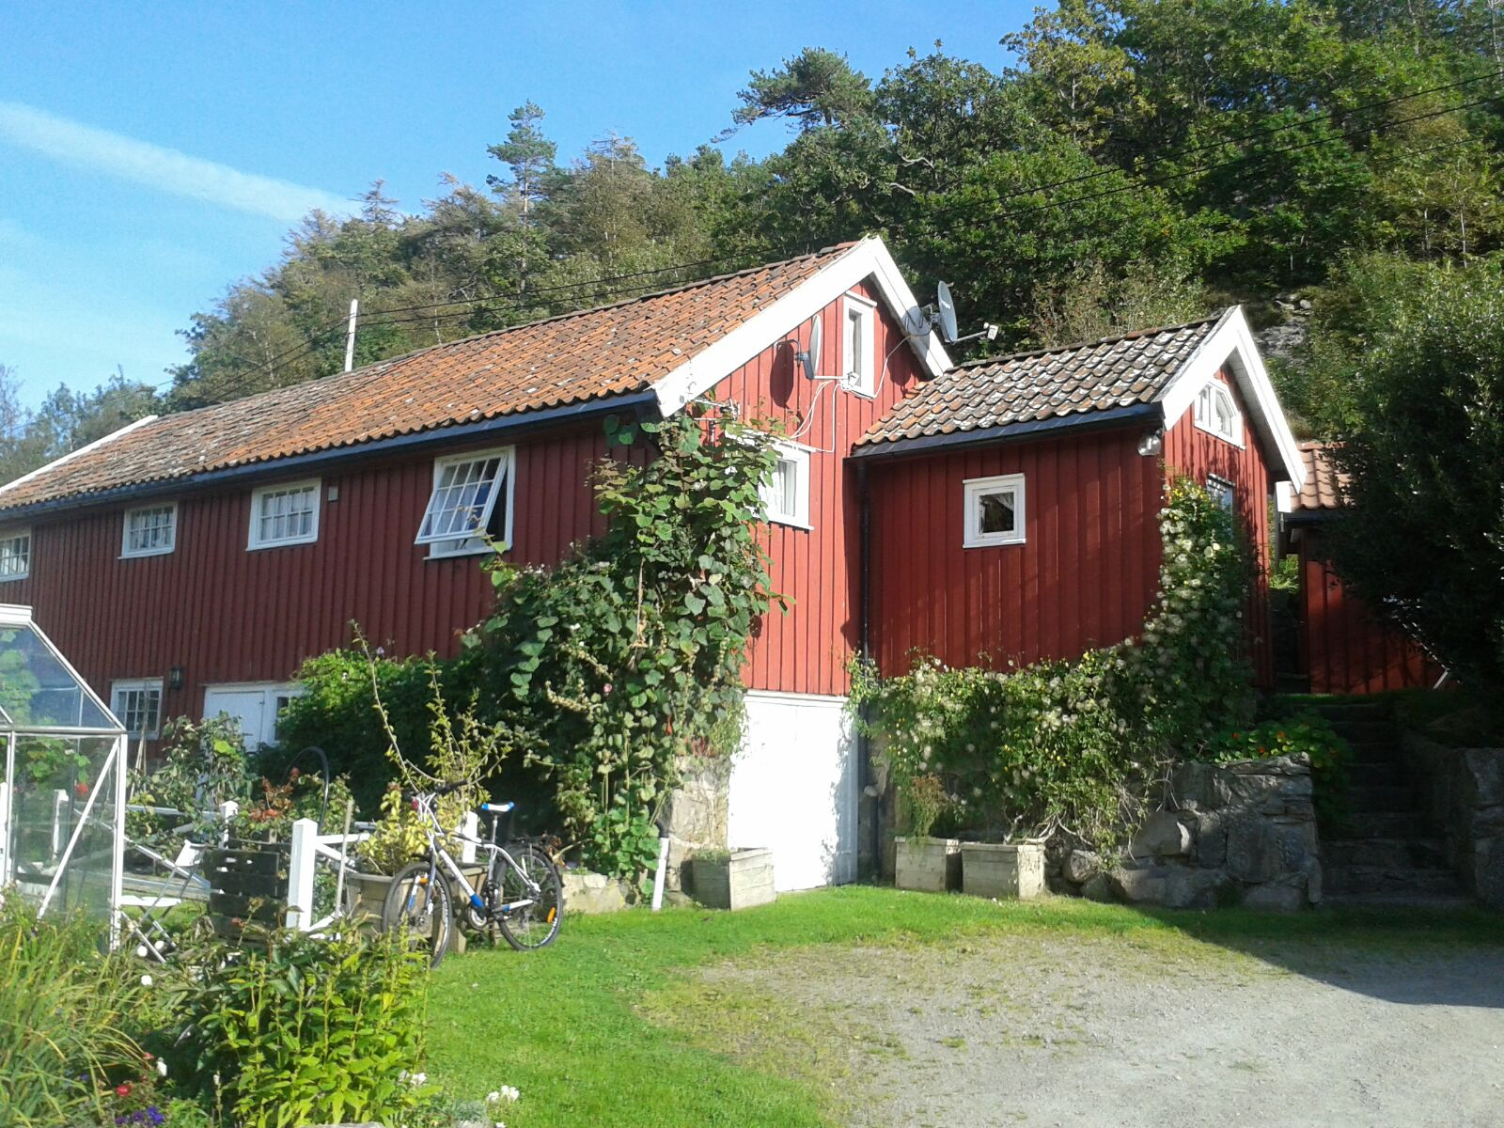

**Das Ferienhaus Sörland 114**

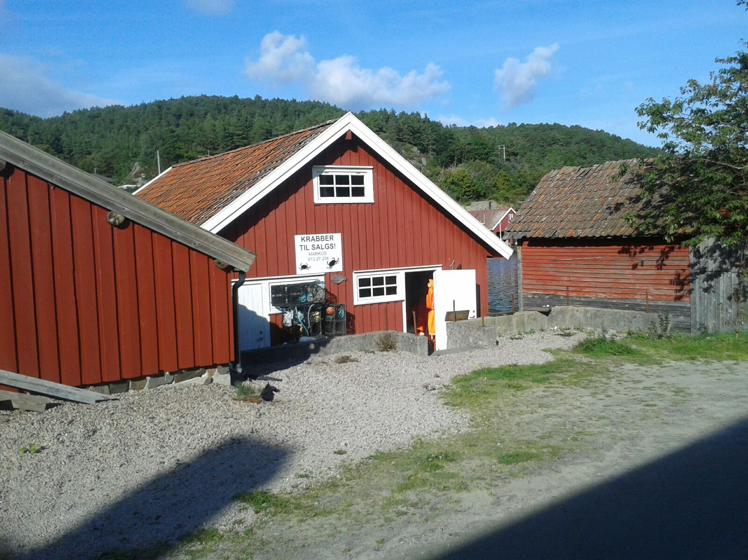

**Das Bootshaus**

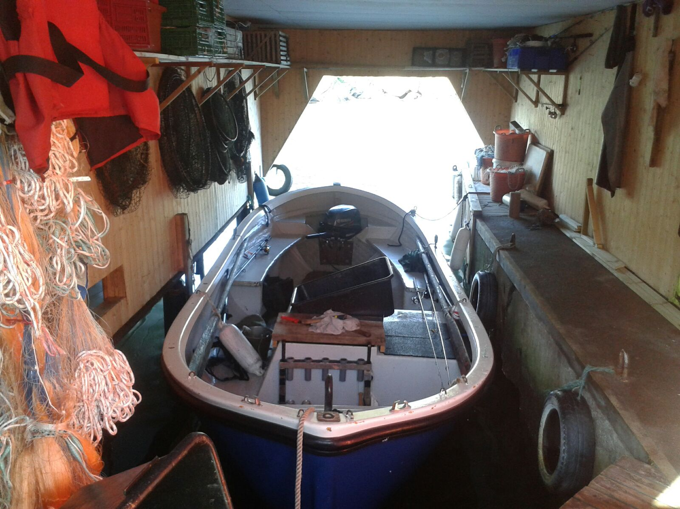

**Das Boot**

**Die Anreise aus Schwarzenbek verlief ohne Probleme und wir erreichten Hirtshals nach 5 Std. Jetzt noch 3,5 Std. mit der Colorline und dann noch weitere 40 Min. mit dem Auto und schon waren wir am Ferienhaus.**

**Erst einmal möchte ich mich bei Petrus bedanken. Bis auf einen kräftigen Regentag am Anfang der Woche, hatten wir super Wetter. Auch der Wind hat uns in Ruhe gelassen. Wir konnten jeden Tag bis an den Rand der Schären rausfahren und unserem Hobby nachgehen.**

**Unsere Zielfische sind der Seelachs und der Pollack. Das heißt unsere Ausrüstung besteht aus Spinnruten mit Wurfgewichten bis 20-70g Wurfgewicht und mittlere Spinnrollen mit geflochtenen Schnüren von 0,08 (Whiplash) und 0,12 (Fireline)**

**Als Köder kamen Meerforellenblinker, kleine Minipilker undGummifische mit spitzen Bleikopf und Gewichten zwischen 28g und 55g zum Einsatz.**

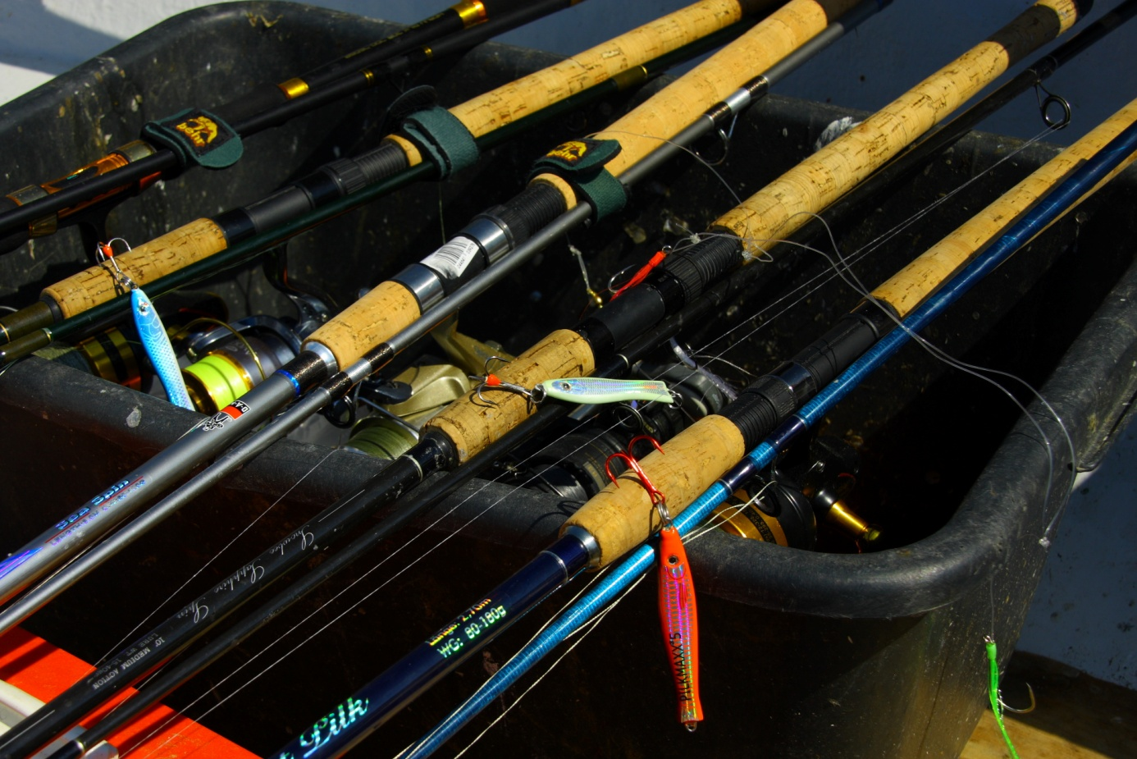

**Ich werden jetzt nicht über jede einzelne Ausfahrt schreiben sonder erzähle euch eine kleine Zusammenfassung der Angelerlebnisse in dieser Woche.**

**Um es gleich vorweg zu nehmen, es war eine perfekte Woche.**

**Das Wetter war super, die gefangenen Fische übertrafen unsere Erwartungen in Menge und Größe und das Ferienhaus/Boot waren klasse.**

**Leider musste wir schnell feststellen, dass der eine Zielfisch (Seelachs) nicht da war. Vieleicht sollte ich besser schreiben, das wir fast keine gefangen haben.**

**Dafür haben wir reichlich Pollack in Größen von bis zu 5 Kilogefangen.**

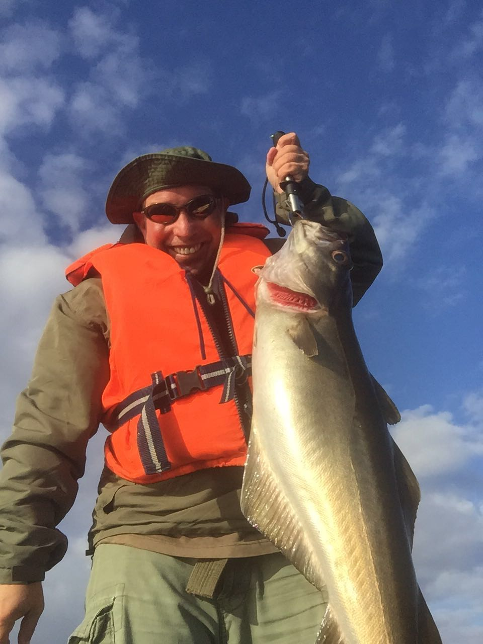

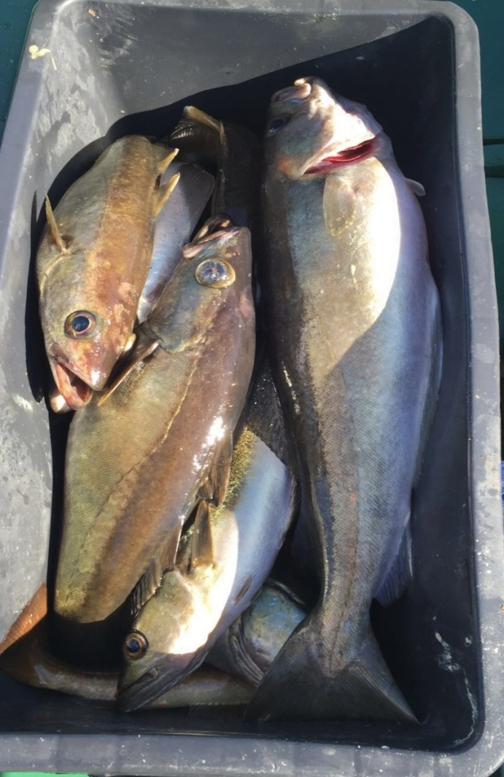

**Neben Pollack haben wir Makrelen, Leng und Dorsch gefangen.**

**Die Makrelen waren in großer Stückzahl zu fangen aber wir haben uns mit ca. 30 Stück zum Räuchern begnügt. Zeitweise mussten wir den Angelplatz wechseln, weil wir Probleme hatte unsere Köder auf Tiefe zu bekommen. Kaum war der Köder im Wasser war er auch schon im Maul einer gierigen Makrele.**

**Die beiden Leng waren pure Zufallsfänge. Zwar keine Riesen aber mit ca. 3 Kilo machten sie an der Spinnrute viel Spaß.**

**Dorsch gingen uns regelmäßig als "Beifang" an den Hacken. Auch hier keine Kapitalen aber sehr gute Küchengrößen bis ca. 3-4 Kilo.** 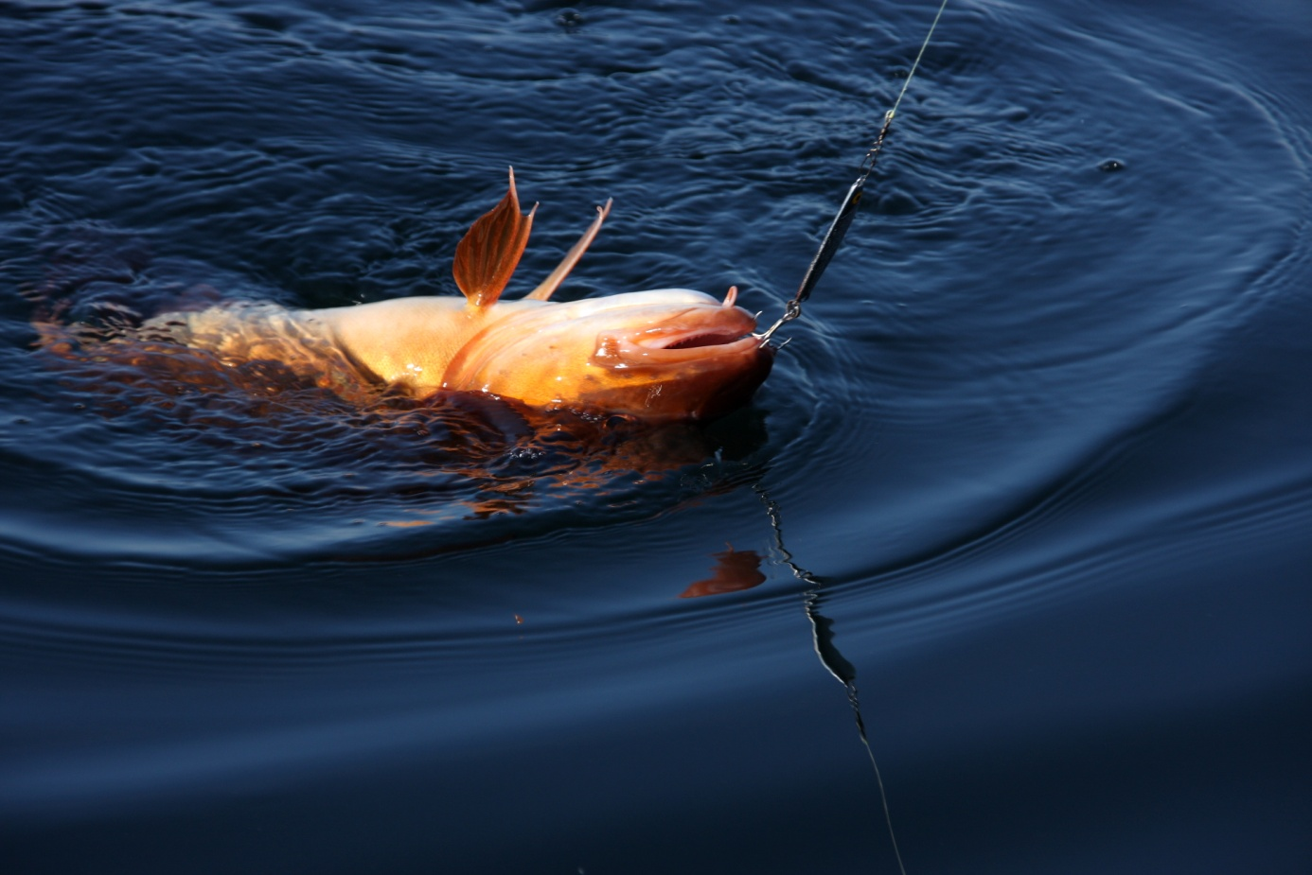

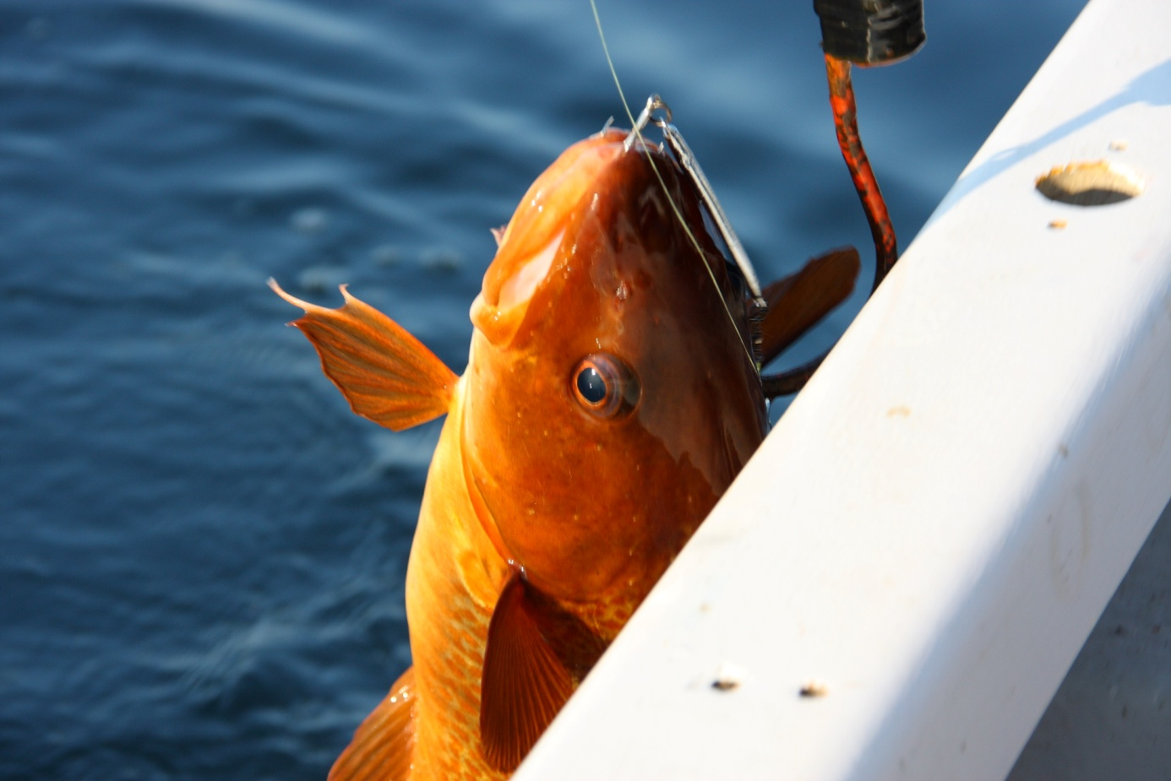

**Alle Dorsche, Pollacks und Seelachse unter 50 cm durften wieder zurück in ihr nasses Zuhause. Da wir nicht sehr tief Angeln, haben fast alle zurück gesetzten Fische überlebt und können noch ein wenig wachsen.**

**Die es nicht geschafft habe kamen auf "anderen Wege" in die Nahrungskette.**

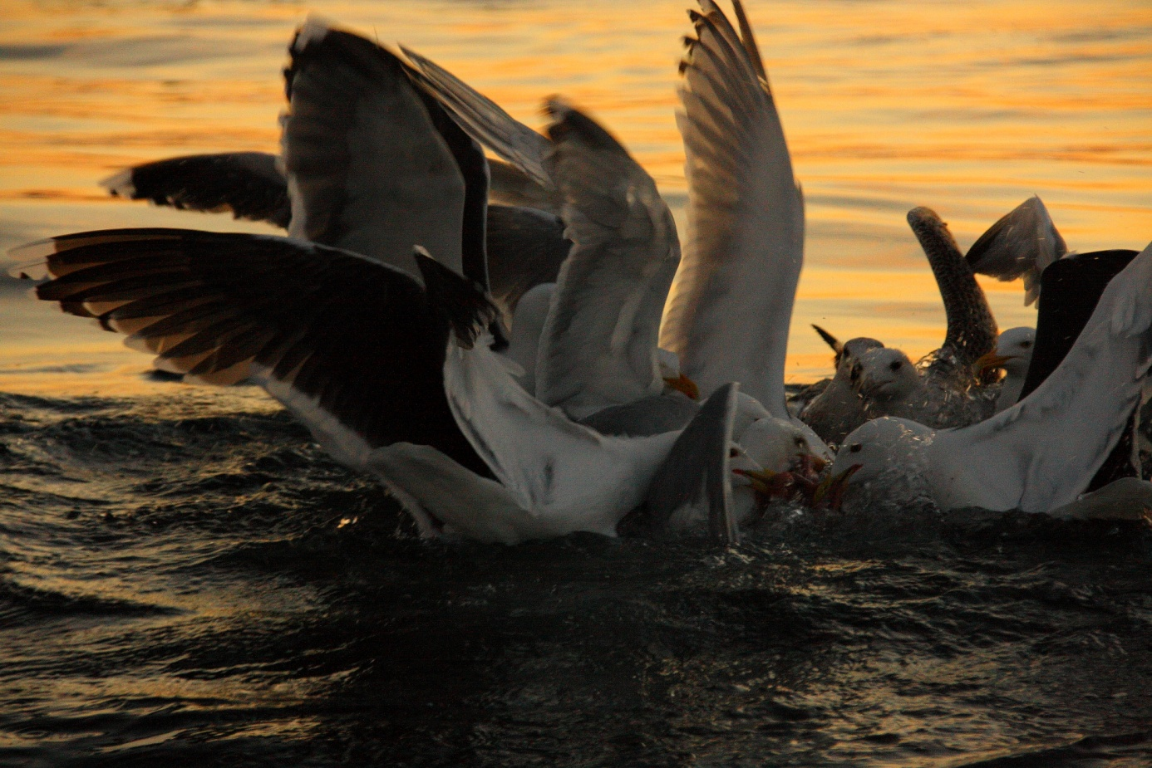

**Wie schon geschrieben Angeln wir meistens in Tiefen zwischen 15-35 Metern. Meistens um die Felsen am Rand des Schärengartens. Oder an steil abfallenden Kanten. Um eines Vorweg zunehmen, es gibt keine Topstelle. Es gibt aber viele tolle Stellen wo man seinen Fang machen kann. Für unsere Angelei sind das die beschriebenen Stellen.**

**Ich hoffe der kleine Bericht hat euch gefallen und zeigt das man auch ganz im Süden tolle Fänge machen kann und seinem Hobby in grandioser Natur nachgehen kann.**

**Zum Abschluss noch ein paar Bilder.**

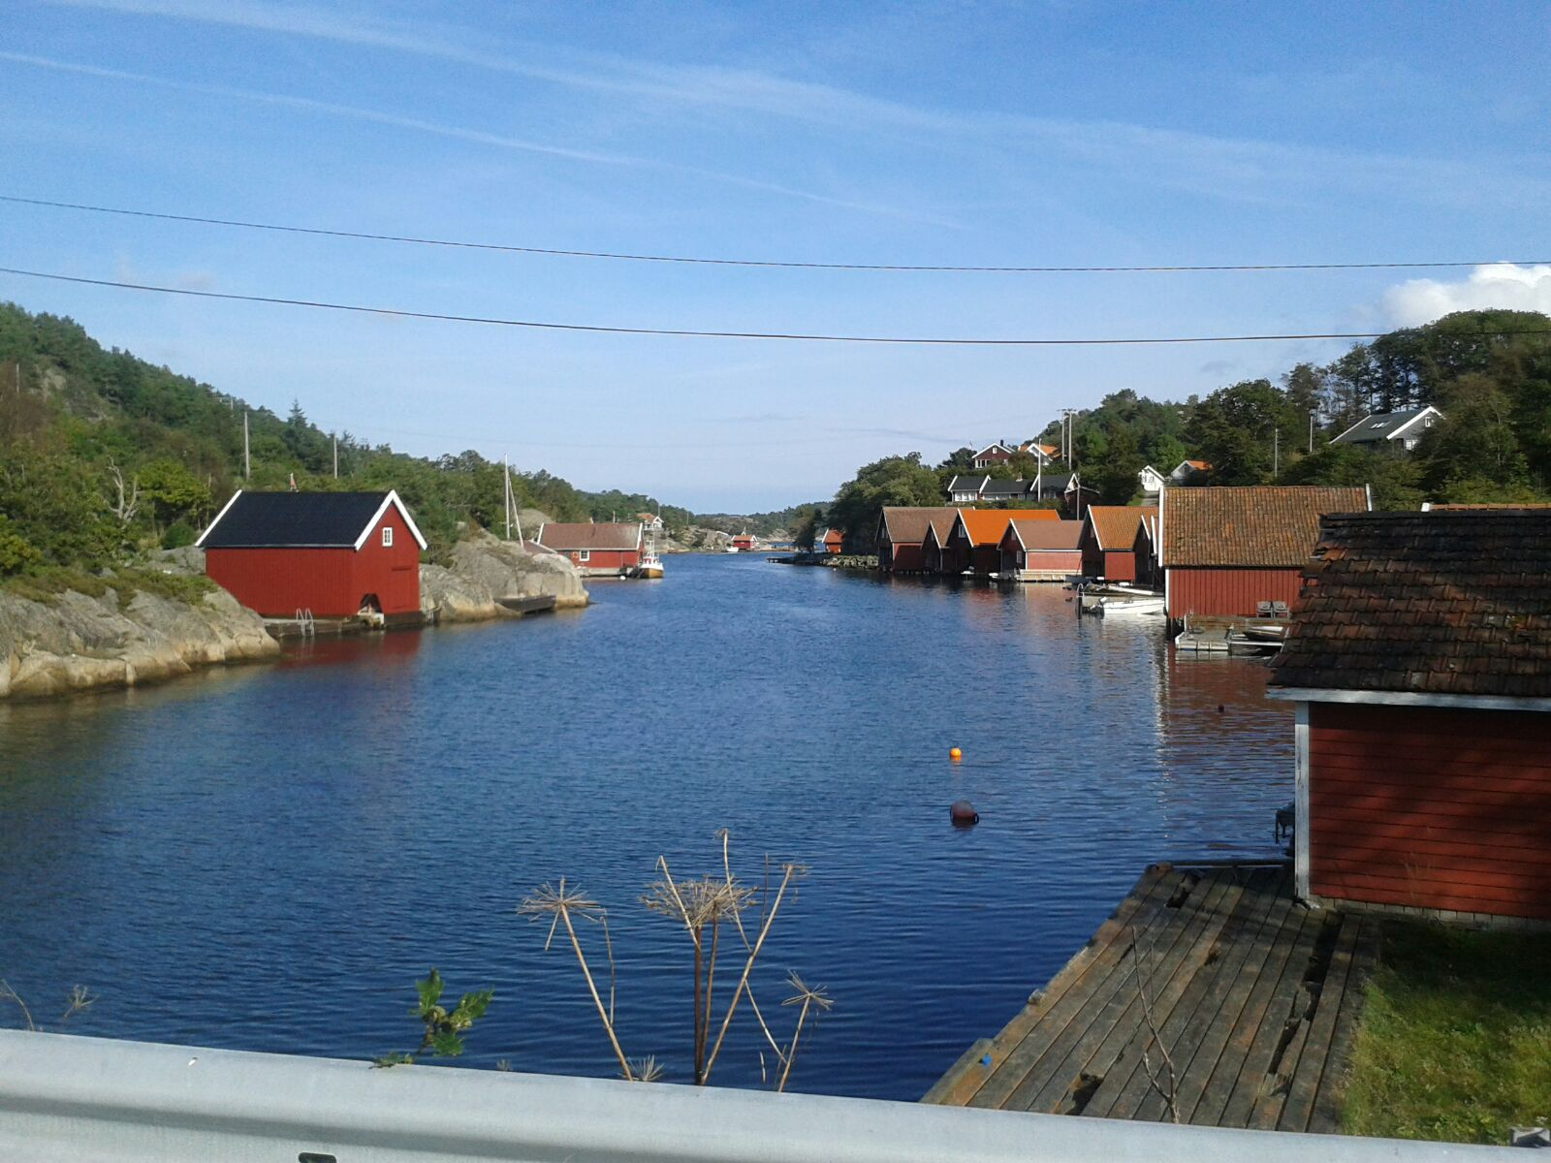

Der Sund

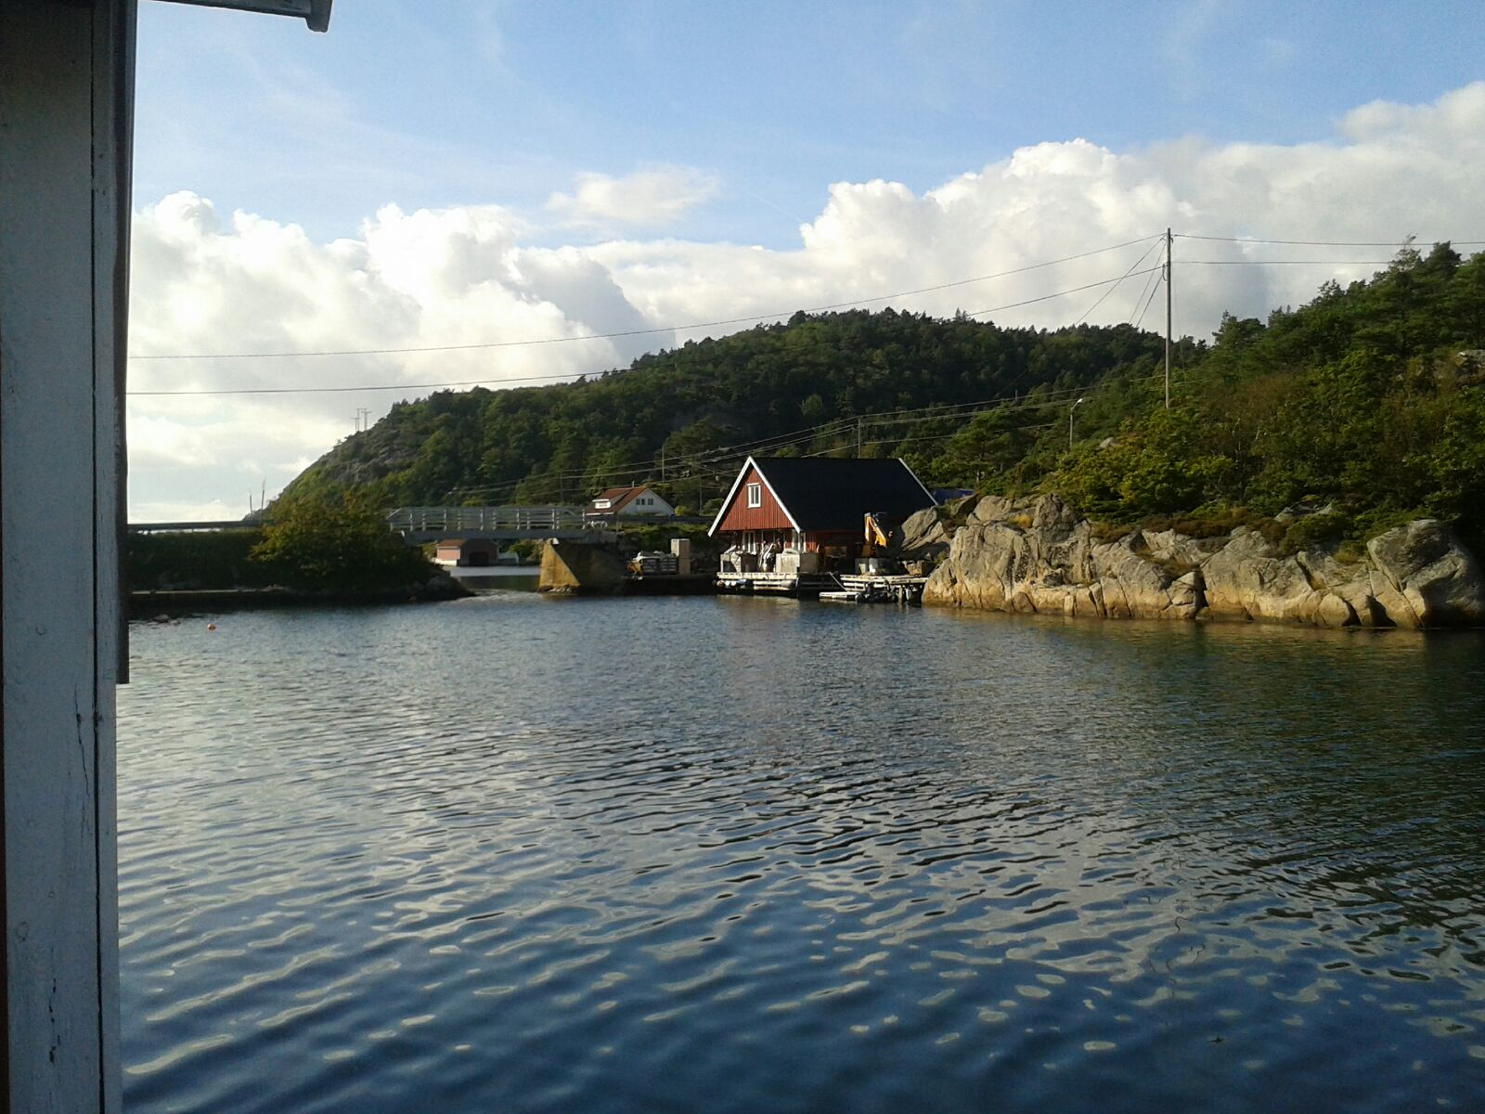

Die Verbindung zu "Festland"

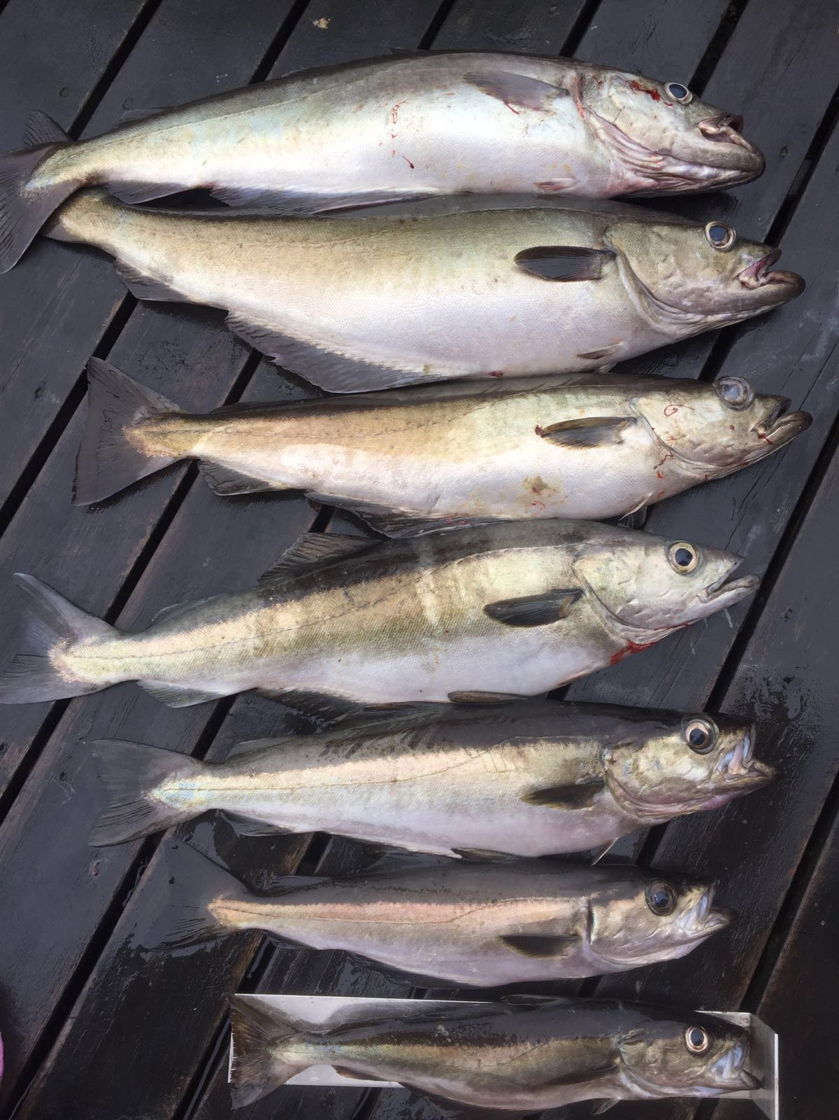

Pollackstrecke. Ganz unten unser "Maßbrett 50cm"

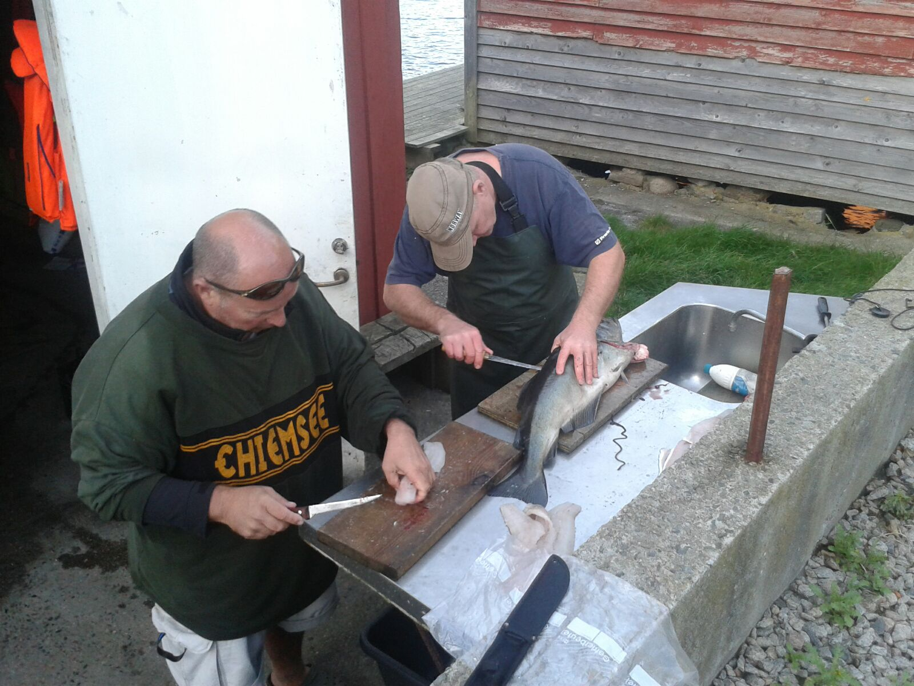

Die Arbeit nach dem Vergnügen.

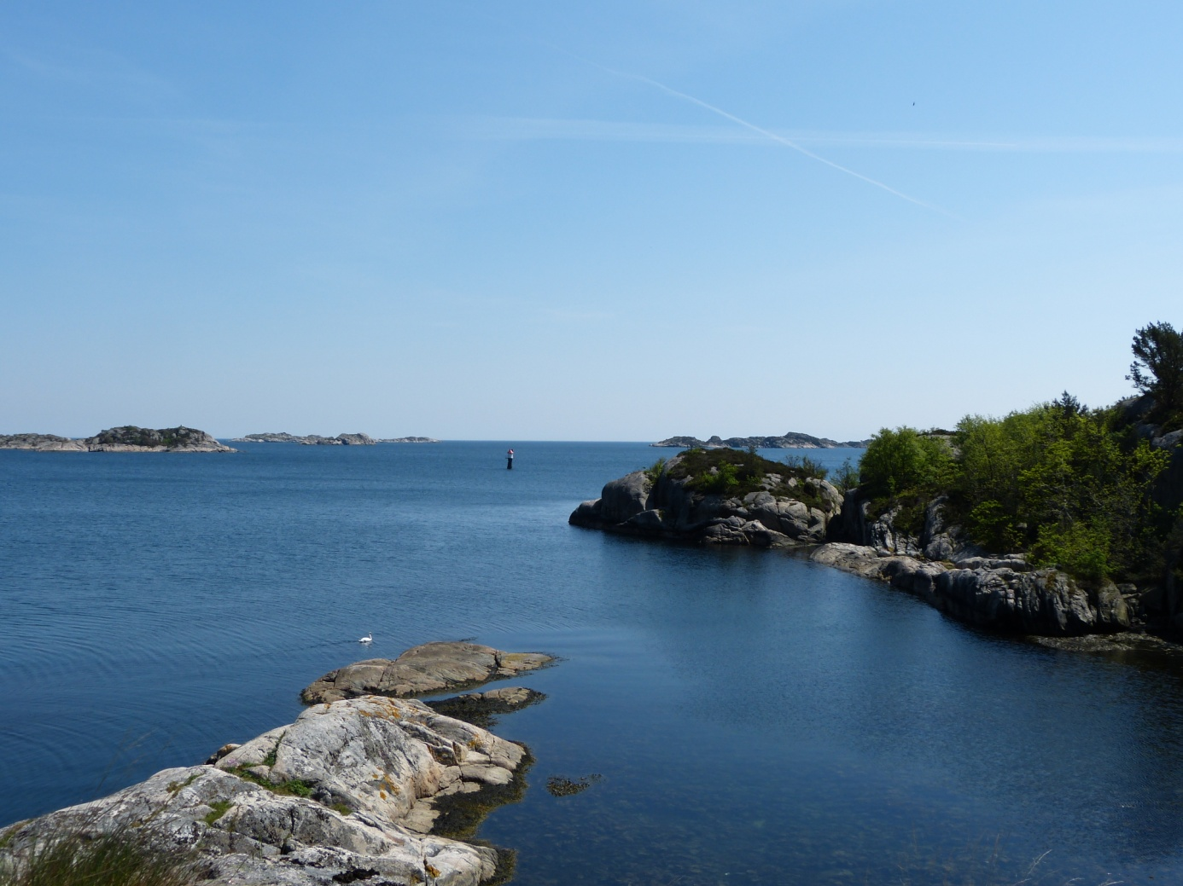

Die Inselwelt um Skogsøy

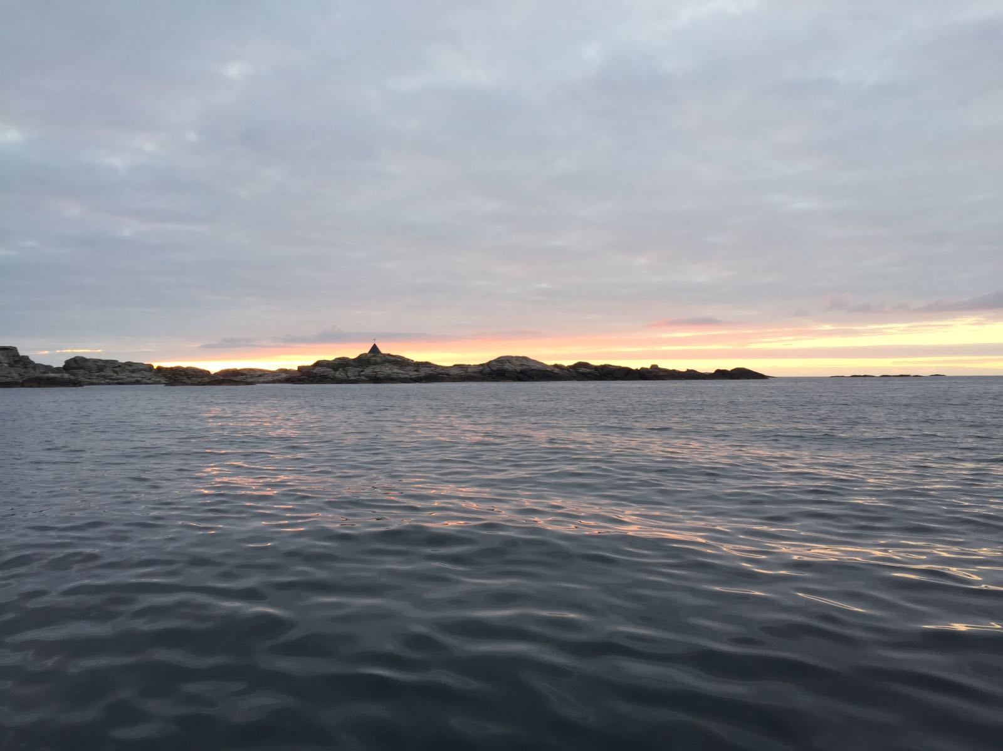

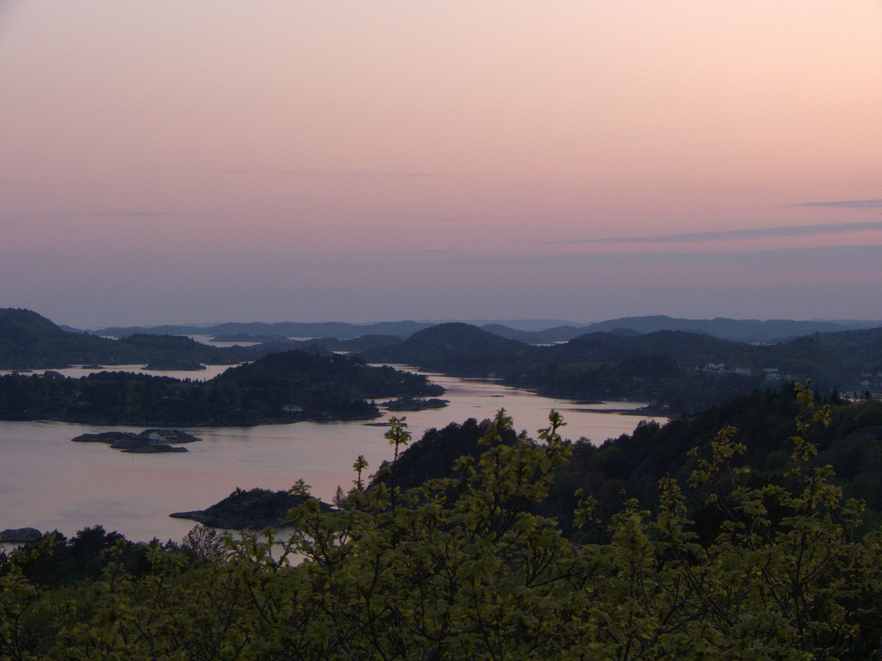

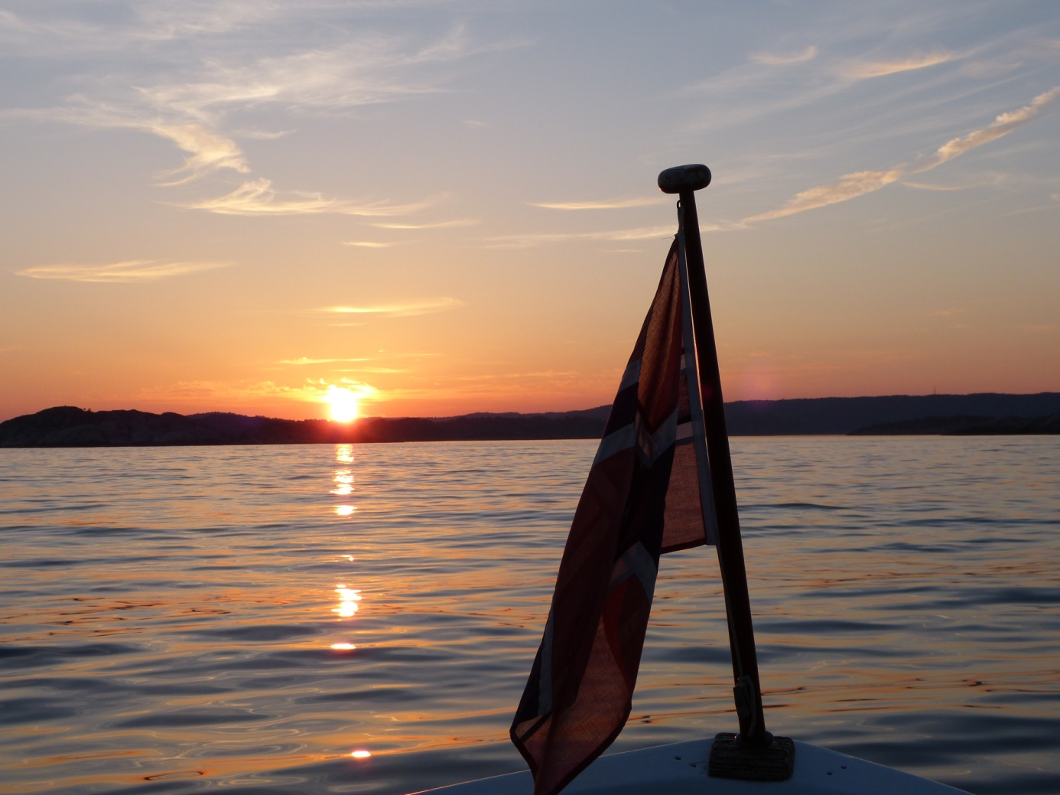

...und Tchüsssssss